Итоговая контрольная работа
7 класс
- Назовите два основных направления в музыке.

- Этюд это - …(выбери букву правильного ответа)
А) пьеса предназначенная для совершенствования техники игры на каком-либо инструменте
Б) многочастное циклическое произведение, состоящее из трех или четырех частей, предназначенного для одного или двух инструментов
В) музыкальная форма, являющаяся наивысшим достижением полифонической музыки, в которой присутствует несколько голосов, каждый из которых в соответствии со строгими правилами повторяет, в основном или изменённом виде, тему

III. Соотнеси название музыкального произведения, композитора и портрет композитора. (Заполни таблицу.)
А  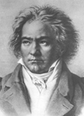 |  | Б  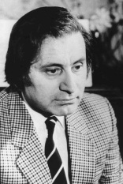 |  | 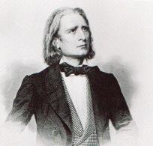  В |  | Г  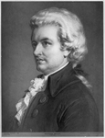 |  | Д  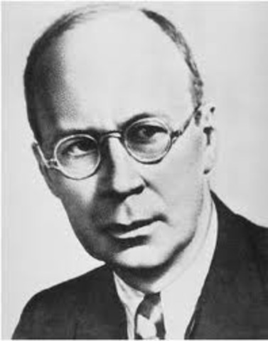 |  | Е  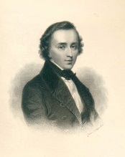
 | 1. В.-А. Моцарт  2. С.С. Прокофьев  3. Л. Бетховен  4. Ф. Шопен  5. А. Шнитке  6. Ф. Лист |  |  |  |  |  | I. «Соната № 2»  II. «Революционный этюд»  III. «Concerto grosso»  IV. «Соната № 11»  V. Этюд «Метель»  VI. «Патетическая». Соната № 8
 | А |  | Б |  | В |  | Г |  | Д |  | Е

IV. Камерная музыка – музыка…(выбери букву правильного ответа)
А) музыка, написанная для небольшого состава исполнителей
Б) музыка для театральных постановок
В) музыка духовная, для исполнения в соборах
Г) музыка для симфонического оркестра

V. Кто из композиторов…
ВАРИАНТЫ ОТВЕТОВ: | ВОПРОСЫ:
1. В.-А. Моцарт  2. С.С. Прокофьев  3. Л. Бетховен  4. Ф. Шопен  5. А. Шнитке  6. Ф. Лист | - Был венгерским композитором  - Яркий представитель романтизма. Завещал свое сердце перевезти на родину в Польшу  - Написал «Сюиту в старинном стиле»  - В его сонатах предстает вся жизнь человека, со всеми душевными переживаниями и борьбе идей  - Композитор, пианист и дирижер. Занимался музыкой с пяти лет. В 13 лет поступил в Петербургскую Консерваторию  - Яркий представитель классицизма. Огромную популярность получила одна из его сонат благодаря финалу – «Турецкому маршу»  - Является автором таких произведений: опера «Война и мир», балеты «Золушка» и «Ромео и Джульетта», симфонической сказки «Петя и волк»

VI. Что значит «циклическая форма музыки»?

